Титульный лист
Цифровая платформа токенизации недвижимости
Команда №12 @vl_btc
«ВАВТ Минэкономразвития России»
«Факультет экономистов-международников (ФЭМ)»
Первый курс магистратуры «Современная торговая политика и международные переговоры»
Проблема фрагментированной доступности рынка недвижимости и ее решение: сервис «Цифрополис»

ОПИСАНИЕ ПРОБЛЕМЫ
Российский рынок коммерческой недвижимости остаётся закрытым и негибким. Высокий порог входа, низкая ликвидность, громоздкие юридические процедуры и посредники делают владение и инвестиции сложными и затратными. В результате – капиталы замораживаются, а развитие рынка тормозится, в чем можно убедиться посмотрев на Рисунок 1. Схема “AS IS”

Категории затронутых участников
- Инвесторы – хотят надёжный и ликвидный инструмент, но не могут войти на рынок без миллионов и юрсопровождения.
- Девелоперы – испытывают сложности с привлечением капитала и продажей долей в объектах.
- Управляющие компании – завязаны на ручных процессах, не имеют прозрачных цифровых данных.
- Владельцы недвижимости – не могут продать долю актива быстро и по рыночной цене.
- Покупатели (граждане/физлица) – лишены возможности участвовать в прибыльных проектах без покупки целого объекта.

Как они страдают
Инвесторы – теряют время и доходность, девелоперы – оборот и гибкость, управляющие компании – прозрачность, владельцы – ликвидность, а граждане – доступ к инструментам, доступным только крупным игрокам.

ИДЕЯ СЕРВИСА
Кючевая идея сервиса – превратить коммерческую недвижимость из громоздкого, неликвидного актива в цифровой, торгуемый инструмент, доступный каждому инвестору. Цель – создать платформу, где каждый объект проходит процедуру токенизации – разделяется на цифровые доли (ЦФА), обеспеченные правами на доход и участие в управлении. Все операции – от процедуры выпуска и покупки токенов до распределения прибыли – выполняются автоматически через смарт-контракты в корпоративном блокчейне Hyperledger Fabric. Каждое право собственности подтверждается верифицируемыми документами из Росреестра, а расчёты происходят в цифровом рубле, исключая риски и задержки, в чем можно убедиться посмотрев на Рисунок 2 Схема “To BE”

Как идея решает проблему
Сервис убирает посредников, превращая недвижимость в прозрачный, стандартизированный и ликвидный актив, которым можно владеть, торговать и управлять так же просто, как акциями на бирже, снижая порог входа. Инвестор может купить долю даже за 50 000 руб, а девелопер – привлечь капитал без кредитов. Всё быстро, прозрачно и юридически корректно.

УЧАСТНИКИ СЕРВИСА
- Оператор информационной системы (ОИС)
Кто: Юридическое лицо с лицензией ЦБ РФ, ответственное за функционирование платформы (например, ООО «Цифрополис»).
Функции: обеспечивает выпуск, обращение и хранение цифровых финансовых активов (ЦФА); администрирует смарт-контракты; обновляет данные из Росреестра, банков и оценочных компаний.
Выгоды: получает комиссии за выпуск и торговлю токенами, расширяет клиентскую базу, получает доход от подписок (для эмитентов и инвесторов), формирует репутацию технологического и юридического хаба рынка ЦФА недвижимости.
- Эмитент (SPV-компания)
Кто: Специально созданное юридическое лицо, владеющее конкретным объектом недвижимости.
Функции: держит актив на балансе, выпускает ЦФА, обеспеченные правами на доход; взаимодействует с инвесторами и управляющей компанией.
Выгоды: получает капитал без кредитов и залогов, снижает риски и повышает ликвидность проекта.
- Управляющая компания (УК)
Кто: Операционный партнёр, управляющий объектом недвижимости.
Функции: обеспечивает эксплуатацию объекта, сбор арендных платежей, отчётность и взаимодействие с оракулами данных.
Выгоды: получает фиксированную комиссию и бонусы за эффективность, повышает доверие инвесторов за счёт прозрачности показателей.
- Инвесторы (физические и юридические лица)
Кто: Частные лица, венчурные и институциональные инвесторы, желающие инвестировать в доходную недвижимость.
Функции: приобретают токены, получают доход от аренды, участвуют в голосованиях по управлению SPV.
Выгоды: доступ к рынку недвижимости с минимальным порогом входа, стабильный пассивный доход и возможность быстрой продажи ЦФА на вторичном рынке.
- Государственные структуры (ЦБ РФ, Росреестр, ФНС)
Кто: Государственные регуляторы и органы контроля.
Функции: обеспечивают правовую основу для ЦФА, верификацию прав собственности, налоговый контроль и участие в регуляторной песочнице.
Выгоды: рост прозрачности сделок, контроль над финансовыми потоками, развитие рынка цифровых активов под государственным надзором, новые налоговые поступления.
- Технологические партнёры (банки, оценщики, IT-компании)
Кто: Банки (Сбер, Тинькофф), оценочные компании, разработчики и провайдеры цифровых сервисов (например, Яндекс, Kaspersky).
Функции: интеграция цифрового рубля, проведение оценки активов, обеспечение кибербезопасности, API-доступ к данным.
Выгоды: участие в перспективном сегменте рынка, получение вознаграждения, повышение узнаваемости бренда.

ПРОЦЕССЫ В СЕРВИСЕ И ИХ ОПИСАНИЕ
- Токенизация объекта недвижимости
Это базовый процесс, в рамках которого реальный объект (например, бизнес-центр или апарт-комплекс) проходит цифровую верификацию и разделяется на токены (ЦФА), обеспеченные правами на доход. Процесс включает юридическую проверку объекта, регистрацию SPV-компании, интеграцию данных из Росреестра и выпуск токенов в корпоративном блокчейне Hyperledger Fabric. После этого актив становится доступным для инвесторов в виде ЦФА с уникальными идентификаторами и прозрачной историей происхождения.
- Инвестирование и распределение дохода
Инвесторы приобретают токены на платформе через смарт-контракт, используя цифровой рубль (предполагается гибридная модель интеграции). Полученные средства поступают на счёт SPV, а арендные платежи, собираемые управляющей компанией, автоматически распределяются между держателями токенов пропорционально их доле. Все операции фиксируются в блокчейне и доступны в BI-панели в режиме реального времени, в которой в том числе отображается последний полученный доход, количество токенов и расчет предполагаемого дохода на следующий месяц, на основании истории доходов.
- Вторичный рынок и выход инвестора
Инвестор может продать свои токены на встроенной торговой площадке. Сделка совершается мгновенно через смарт-контракт, обеспечивающий прозрачную передачу прав новому владельцу. Таким образом, недвижимость становится активом с полноценным оборотом, аналогичным акциям или облигациям, но с реальным материальным обеспечением.
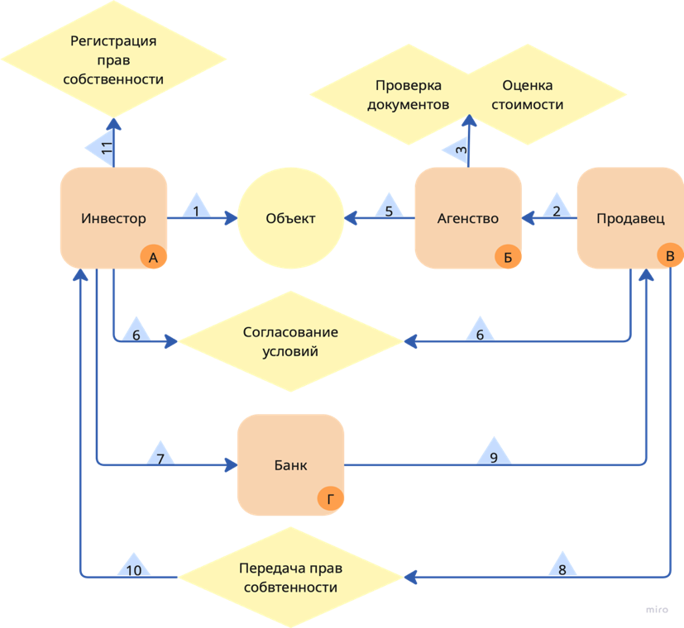

Рисунок 1. Схема “AS IS”
Описание:
1. Инвестор начинает поиск объекта по возможным каналам
2. Инвестор находит объект
3. Продавец обращается в риелсторское агентство
4. Агентство готовит объект к продаже
5. Агентство по различным каналам начинает поиск инвестора
6. Агентство находит инвестора
7. Инвестор и продавец согласуют условия сделки
8. Создается аккредитив в банке
9. Продавец подписывает документы о передачи прав собственности
10. Банк передает средства продавцу
11. Инвестор получает права собственности
12. Инвестор регистрирует права собственности
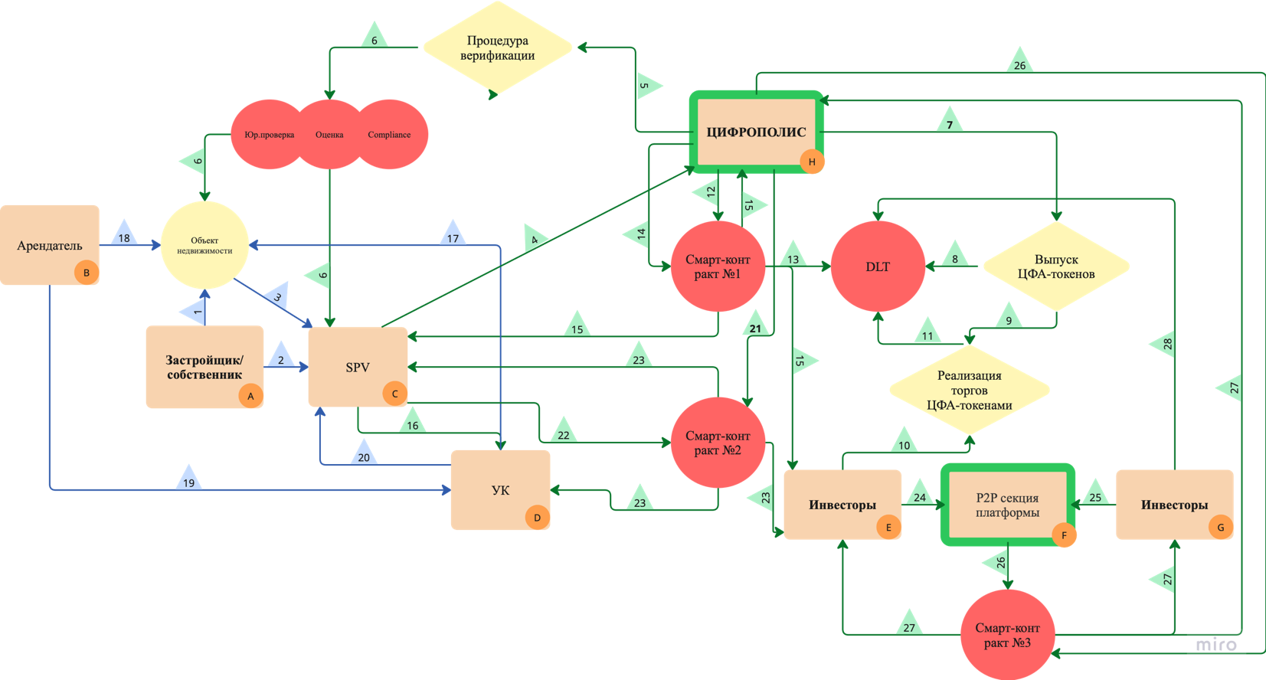

Рисунок 2. Схема “To BE”
Описание:
1. У застройщика есть объект, который он хотел бы токенизировать
2. Застройщик создает SPV от лица которого будет происходить токенизация
3. Застройщик передаёт объект недвижимости SPV для дальнейшей операционной деятельности
4. От лица SPV происходит регистрация на платформе с целью токенизации объекта недвижимости
5. Платформа инициирует процедуру верификации SPV и объекта недвижимости, который будет токенизирован
6. В процедуру верификации SPV и объекта недвижимости входит Compliance на соответствие требованиям платформы, Юр.проверка и оценка стоимости
7. После успешного прохождения верификации на платформе происходит выпуск ЦФА токенов
8. Выпущенные токены фиксируются в DLT
9. Выпущенные токены становятся доступными для покупки на платформе
10. Инвесторы покупают токены
11. В DLT записывается информация о новых владельцах токенов
12. Для распределения токенов и полученных средств - платформой создается смарт-контракт №1
13. Смарт контракт №1 берет данные о торгах в DLT
14. Средства полученные от торгов блокируются платформой в смарт-контракте до их распределения
15. В рамках смарт-контракта №1 происходит атомарная транзакция распределения прибыли от реализации ЦФА токенов на баланс SPV, комиссионной прибыли платформе и токенов инвесторам
16. SPV находит на платформе партнерскую УК для дальнейшей сдачи объекта в аренду
17. УК сдаёт Объект недвижимости в аренду
18. Объект эксплуатируется арендателем
19. Арендатель платит УК за эксплуатацию объекта
20. УК передает прибыль SPV
21. Для распределения доходов от сдачи объекта недвижимости в аренду платформой создается Смарт-контракт №2
22. Переданные SPV средства блокируются в смарт контракте №2 до распределения
23. В рамках смарт контракта совершается атомарная транзакция SPV, инвесторам и УК
24. Дрежатели токенов, желающие продать свои ЦФА токены (E) заходят на P2P секцию платформы
25. Инвесторы желающие купить ЦФА токены (G) заходят на P2P секцию платформы
26. Для сделки купли/продажи ЦФА токенов создается смарт-контракт №3
27. В рамках смарт контракта происходит атомарная транзакция передачи токенов Инвестору G, средств инвестору E и комиссионных платформе
28. Информация о новых держателях токенов фиксируется в DLT

Чтобы лучше понять устройство предлагается посмотреть на Рисунок 3 Схема “Устройство”

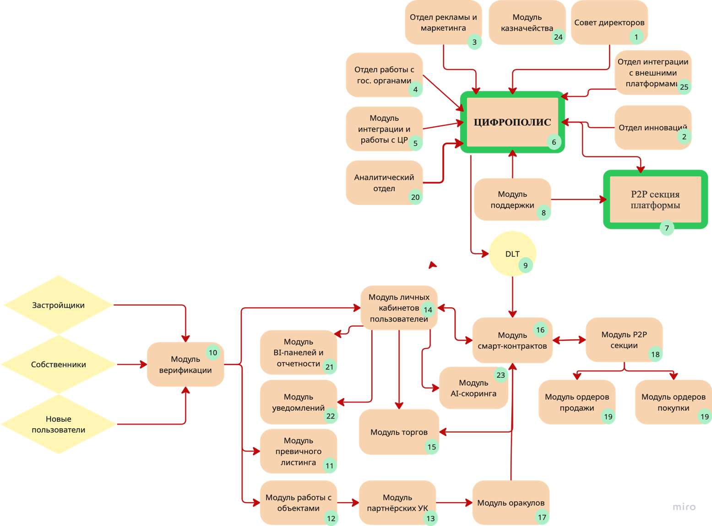

Рисунок 3. Схема “Устройство”
Описание:
- Совет директоров – стратегический центр принятия решений, утверждает развитие платформы, политику рисков и взаимодействие с регуляторами.
- Отдел инноваций – разрабатывает новые функции, исследует технологии блокчейна, DID/VC и DeFi для интеграции в платформу.
- Отдел рекламы и маркетинга – отвечает за продвижение сервиса, взаимодействие с медиа и привлечение новых пользователей.
- Отдел работы с гос. Органами – обеспечивает коммуникацию с ЦБ РФ, Росреестром, ФНС и другими регуляторами, участвует в правовых согласованиях.
- Модуль интеграции и работы с ЦР – соединяет платформу с инфраструктурой цифрового рубля, платёжных шлюзов и госреестров.
- ЦИФРОПОЛИС (ядро платформы) – главный управляющий узел, координирующий все модули, хранение данных и транзакции в DLT.
- P2P секция платформы – обеспечивает вторичный рынок ЦФА, где пользователи могут продавать и покупать токены напрямую через смарт-контракты.
- Модуль поддержки – служба обратной связи и технической помощи для пользователей, инвесторов и партнёров.
- DLT (распределённый реестр) – хранит все данные о выпущенных токенах, смарт-контрактах и операциях, обеспечивая прозрачность и неизменность записей.
- Модуль верификации – проверяет личность, статус и документы пользователей, застройщиков и собственников через KYC/AML и интеграцию с Росреестром.
- Модуль первичного листинга – отвечает за размещение новых объектов и выпуск токенов (ЦФА) на платформе.
- Модуль работы с объектами – управляет данными о недвижимости, обновляет статус аренды, доходности и технических характеристик.
- Модуль партнёрских УК – обеспечивает взаимодействие с управляющими компаниями, автоматизирует отчётность и сбор арендных платежей.
- Модуль личных кабинетов пользователей – интерфейс инвестора и эмитента: показывает токены, доходность, отчёты и позволяет участвовать в голосованиях.
- Модуль торгов – организует первичные и вторичные продажи токенов, включая функции ордеров и смарт-исполнения сделок.
- Модуль смарт-контрактов – автоматизирует все финансовые и юридические операции: выпуск токенов, распределение доходов, передачи прав.
- Модуль оракулов – получает внешние данные о сданных объектах, а также арендные ставки, курс цифрового рубля, рыночные индексы и тд. и передаёт их в смарт-контракты.
- Модуль P2P секции – соединяет покупателей и продавцов токенов напрямую через безопасные сделки без посредников.
- Модуль ордеров продажи / покупки – обеспечивает выставление, поиск и автоматическое исполнение заявок на продажу и покупку ЦФА.
- Аналитический отдел – Отвечает за сбор, обработку и интерпретацию данных по всем сегментам платформы – от пользовательской активности до финансовых потоков SPV. Формирует стратегические отчёты для совета директоров, прогнозирует динамику рынка ЦФА и оптимизирует бизнес-модель на основе реальных показателей.
- Модуль BI-отчетности – Ядро визуальной аналитики и мониторинга всей экосистемы. Обеспечивает прозрачный доступ к данным в реальном времени: динамика сделок, доходность токенов, структура держателей, активность на вторичном рынке. Модуль интегрируется с аналитическим отделом и автоматически генерирует отчёты для инвесторов, регуляторов и управляющих компаний.
- Модуль уведомлений – Система интеллектуальных оповещений для всех участников платформы. Автоматически информирует пользователей о начислениях доходов, статусах сделок, изменениях в смарт-контрактах и новых листингах. Поддерживает рассылки через e-mail, Telegram, push-уведомления и интеграцию с корпоративными мессенджерами.
- Модуль AI-скоринга – Аналитический блок на базе машинного обучения, оценивающий риски и надёжность объектов, арендных потоков и пользователей. Использует поведенческие и финансовые данные для формирования рейтингов активов, прогнозирования дефолтов и оптимизации инвестиционных предложений. Данные AI-скоринга поступают в BI-модуль и влияют на рекомендации для инвесторов.
- Модуль казначейства – Отвечает за управление всеми потоками цифрового рубля внутри платформы. Обеспечивает автоматическое распределение арендных доходов между держателями токенов, резервирование средств SPV и формирование отчётности по финансовым операциям. Модуль интегрирован со смарт-контрактами и системой комплаенса для максимальной прозрачности.
- Модуль интеграции с внешними платформами – Интероперабельный шлюз для взаимодействия «Цифрополиса» с другими блокчейн-сетями и цифровыми экосистемами. Поддерживает кросс-чейн обмен токенами, интеграцию с Masterchain, Hyperledger Fabric и DeFi-платформами. Модуль обеспечивает переносимость цифровых активов и повышает ликвидность за счёт выхода на внешние рынки.

РЕКЛАМА И МАРКЕТИНГ

Целевая аудитория
Основная аудитория сервиса – частные и институциональные инвесторы, девелоперы и управляющие компании. Для инвесторов платформа открывает доступ к участию в доходах от сдачи коммерческой недвижимости без необходимости покупать объект целиком. Для девелоперов – это инструмент привлечения капитала и ускорения продаж за счёт токенизации объектов.

Каналы продвижения
Продвижение будет строиться через отраслевые выставки и конференции в сфере недвижимости и финтеха, специализированные медиа (например, Forbes Real Estate, РБК Недвижимость), партнёрские программы с девелоперами и банками, а также образовательный контент – вебинары и демонстрации кейсов токенизации. Пользователи выберут платформу благодаря прозрачности, хорошей доходности и простоте.
Платформа встроена в полный цикл владения активом – от первичного размещения токенов до вторичного оборота и получения дохода. Это создаёт долгосрочную вовлечённость пользователей, которые продолжают использовать сервис для мониторинга прибыли, управления токенами и участия в новых проектах.

Привлекательность
- Инвесторы: низкий порог входа, диверсификация, возможность ликвидного выхода.
- Девелоперы: новый инструмент финансирования и ускорение продаж.
- Регуляторы и партнёры: прозрачность, соответствие требованиям законодательства и комплаенса.

Конкуренты
Главные конкуренты – локальные площадки, в первую очередь «А-Токен», «Атомайз», «Realt One». Преимущество нашего сервиса – юридическая чистота сделок в российской юрисдикции, перспектива интеграции с Росреестром и использование цифрового рубля для расчётов, что создаёт доверие у инвесторов и институциональных участников рынка. Более того ещё нигде не реализована механика сервиса через смарт-контрактую инфраструктуру, автоматизирующую получение доходов с ЦФА от сдачи коммерческой недвижимости.

ВЫВОД
Платформа токенизации коммерческой недвижимости делает рынок капитала и реальных активов ближе массовому потребителю, прозрачнее и технологичнее. Для девелоперов она открывает путь к более гибкому и быстрому привлечению инвестиций, а для инвесторов – к безопасному и простому способу участия в прибыльных проектах без бюрократии и крупных вложений. Каждый участник чётко понимает свою роль: объект – это цифровой актив, а сделка – автоматизированный процесс, защищённый смарт-контрактом и подтверждённый юридически значимыми цифровыми документами.
Лично я пользовался бы таким сервисом, потому что он объединяет надёжность недвижимости с ликвидностью и доступностью цифровых инструментов. Кроме того, как для молодого человека, такой инструмент может быть очень грамотной копилкой, для будущего приобретения в собственность недвижимости.

Титульный лист

Системы децентрализованной идентификации (DID) и удостоверяемых прав (VC) в недвижимости
Команда №12 @vl_btc
«ВАВТ Минэкономразвития России»
«Факультет экономистов-международников (ФЭМ)»
Первый курс магистратуры «Современная торговая политика и международные переговоры»
Проблема недоверия и бюрократии при подтверждении прав на недвижимость и её решение. – внедрение DID/VC

ОПИСАНИЕ ПРОБЛЕМЫ
Рынок недвижимости в России сталкивается с хронической проблемой – отсутствием единой, быстрой и внушающей доверие системы подтверждения прав собственности, в чем можно убедиться взглянув на Рисунок 4 Схема “AS IS”
Любая сделка требует десятков бумажных процедур, дублирующихся проверок и посредников, которые не только замедляют процесс, но и создают почву для мошенничества.

Категории затронутых участников
Физические лица – продавцы/покупатели и инвесторы, совершающие сделки с недвижимостью.
Банки – кредитные и ипотечные учреждения, проверяющие подлинность документов.
Застройщики – компании, выпускающие доли или ЦФА на объекты.
Государственные органы – Росреестр, ФНС, Росфинмониторинг, обеспечивающие законность сделок.

Как они страдают
Покупатель: вынужден заказывать десятки справок, подтверждать право собственности продавца, проверять историю объекта, обращаться к нотариусу и платить комиссии.
Итог – недели ожидания и риск подделки документов.
Банк: тратит ресурсы на ручную проверку пакета документов и юридическую экспертизу, что замедляет выдачу ипотеки и увеличивает операционные издержки.
Застройщик: сталкивается с «зависшими» сделками, когда проверка инвестора или объекта затягивается, а потенциальные клиенты уходят к конкурентам.
Всё это формирует атмосферу недоверия, неэффективности и создаёт цепочку посредников.
Рынку не хватает прозрачности и мгновенной верификации.

ИДЕЯ СЕРВИСА
Создать инфраструктуру, где каждому пользователю присваивается цифровой идентификатор (DID), а все документы выпускаются в виде удостоверяемых прав (VC). Пользователь хранит их в цифровом кошельке, встроенном в личный кабинет банка. Проверка подлинности происходит автоматически через premissioned blockchain на HyperLedger Fabric, где узлы принадлежат банкам, Росреестру, налоговым органам и платформ(е/ам) токенизации.
Суть: привычный вход через онлайн-банк + кошелёк ЦР + DID/VC = быстрые и безопасные сделки с недвижимостью. Подробнее можно узнать посмотрев на Рисунок 5 Схема “TO BE”

Как идея решает проблему
Она исключает необходимость посредников, сокращает время сделки с недель до минут и обеспечивает криптографическую достоверность документов

УЧАСТНИКИ СЕРВИСА
Физические лица (инвесторы, покупатели):
Роль: хранение DID/VC в банковском приложении, участие в сделках.
Функции: предоставляют только нужные данные (например, кадастровый номер и долю владения).
Выгоды: скорость, защита от мошенничества, доступ к инвестициям с низким порогом входа.
Банки (например, Сбер, ВТБ, Альфа-Банк):
Роль: лицензированные участники сети, выпускающие цифровые идентификаторы. Функции: оператор кошельков, верификация VC, интеграция цифрового рубля в систему расчётов.
Выгоды: сокращение рисков, новые финансовые продукты (ипотека через токены/ЦР), повышение доверия клиентов.
Государственные органы:
Росреестр: выпуск VC, подтверждающих право собственности, отсутствие арестов и залогов.
ФНС: выпуск VC о налоговой чистоте объекта и участника сделки. Росфинмониторинг: контроль легальности источников средств и AML-проверки.
Выгоды: прозрачность сделок, снижение теневых операций, контроль в режиме реального времени.
Платформа токенизации недвижимости (например – “Цифрополис”):
Кто: оператор блокчейн-инфраструктуры.
Функции: развёртывание смарт-контрактов, торговля токенами, площадка для торговли объектами недвижимости с использованием VC, аудит операций.
Выгоды: комиссии с транзакций, привлечение институциональных клиентов, масштабируемость сервиса

ПРОЦЕССЫ В СЕРВИСЕ И ИХ ОПИСАНИЕ

Группа процессов №1: «До использования первым клиентом»
Прежде чем первый пользователь сможет провести сделку, должна быть создана инфраструктура:
- Развёртывание сети: банки, Росреестр, ФНС и платформа токенизации поднимают узлы в permissioned blockchain (HyperLedger Fabric).
- Интеграция с банками: в онлайн-кабинеты банков встраиваются цифровые кошельки с DID и VC, а также поддержка цифрового рубля.
- Выпуск удостоверяемых прав (VC): госорганы, по запросу пользователей, начинают выдавать цифровые документы – право собственности, отсутствие долгов, статус инвестора.
- Настройка смарт-контрактов(шаблонов): прописываются правила сделок, передачи прав и автоматических выплат.
Результат: создаётся цифровая экосистема, готовая к использованию обычными людьми.

Группа процессов №2: «Пользовательский опыт»
Здесь рассмотрим реальную сделку между Пользователем А (продавцом квартиры) и Пользователем Б (покупателем).
- Продавец (А):
- Заходит в онлайн-банк, где у него уже есть DID.
- В кошельке подтягивается VC-документ от Росреестра, подтверждающий право собственности.
- “А” выставляет квартиру на продажу через платформу токенизации.
  - Покупатель (Б):
- Входит в свой онлайн-банк, где также есть DID и VC (подтверждение дохода, отсутствие долгов).
- Находит квартиру продавца, видит все подтверждённые документы.
- Подтверждает сделку, подтверждает перевод ЦР.
  - Сервис:
- Смарт-контракт проверяет VC обеих сторон.
- Сделка фиксируется в блокчейне.
- Деньги автоматически переводятся продавцу, а новый VC о праве собственности выпускается на имя покупателя.
Результат: сделка проходит за часы, без бумажной волокиты и риска подделки документов.

Группа процессов №3: «Процессы после использования сервиса пользователем»
После завершения сделки система продолжает работать:
- Для покупателя: в его цифровом кошельке хранится VC о праве собственности. При необходимости он может использовать его для ипотеки, залога или перепродажи.
- Для продавца: цифровые рубли уже на счёте, он может сразу использовать их для новых покупок или инвестиций.
- Для государства: сделка автоматически отражена в блокчейне, налоги удержаны, данные прозрачны и доступны для аудита.
- Для платформы(через которую совершалась сделка): фиксируется комиссия за сделку, обновляется история транзакций.
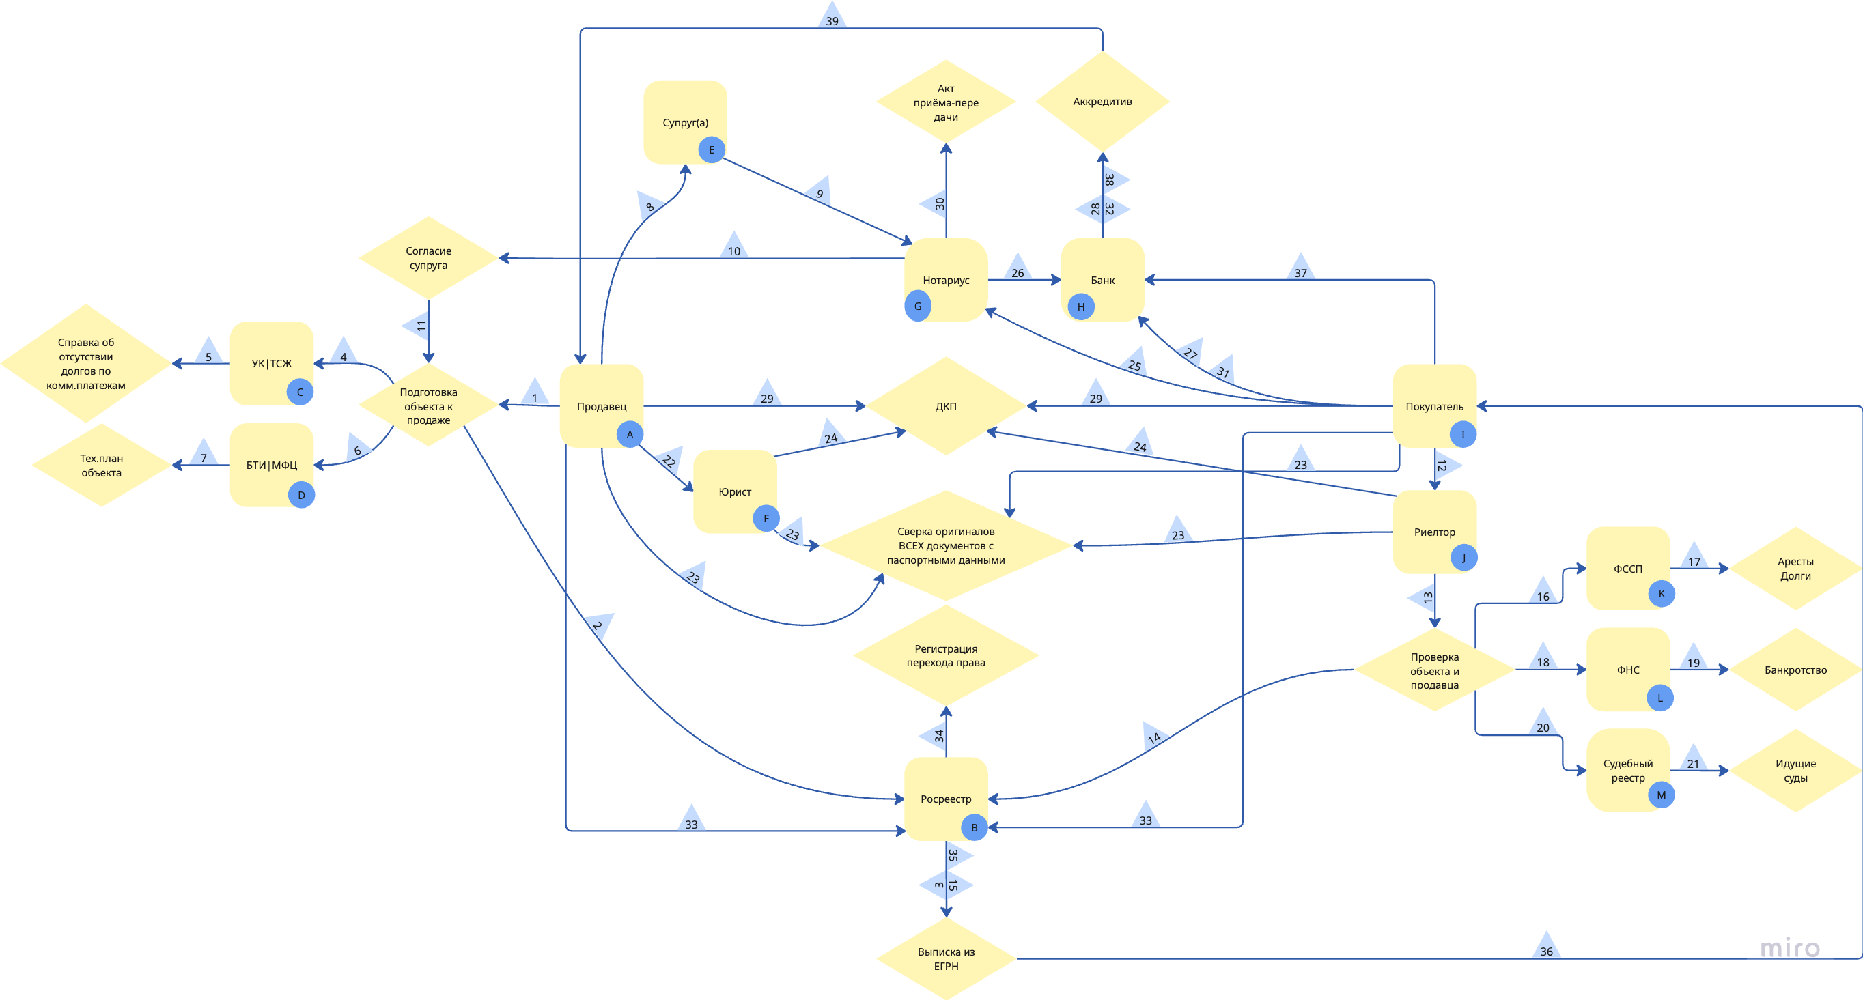

Рисунок 4. Схема “AS IS”
Описание:
1. Продавец начинает подготовку объекта к продаже
В рамках подготовки объекта продавец:
2. Обращается в Росреестр с целью получить выписку из ЕГРН
3. Росреестр выдаёт выписку из ЕГРН в течении 1-3 дней
4. Обращается УК|ТCЖ за справкой об отсутствии долгов по комм. платежам
5. УК|ТCЖ выдает справку в течении 1-3 дней
6. Обращается в БТИ|МФЦ за Тех.планом объекта
7. БТИ|МФЦ выдает тех.план в течении 3-7 дней
8. Просит супругу(а) подтвердить согласие на продажу объекта
9. Супруг(а) обращается к нотариусу, что бы заверить согласие
10. Нотариус заверяет согласие
11. Продавец получает нотариально заверенное согласие супруга(и)

12. Для поиска и проведения сделки с объектом недвижимости покупатель нанимает риэлтора
13. После нахождения подходящего объекта Риелтор начинает проверку объекта и продавца
В рамках проверки риелтор от лица покупателя:
14. Обращается в Росреестр за выпиской из ЕГРН
15. Росреестр выдает выписку
16.Обращается в ФССП для получения справки об арестах и долгах
17. ФССП выдает справку
18. Обращается в ФНС за информацией о банкротстве
19. ФНС раскрывает информацию
20. Обращается к судебным реестрам с целью узнать о текущих делах
21. Находит необходимую информацию

22. Для юридического сопровождения продавец нанимает юриста
23. Юрист, риелтор, продавец и покупатель - сверяют все оригиналы (либо нотариально заверенные копии) документов
24. После сверки документов юрист продавца и риелтор покупателя составляют договор купли-продажи
25. Покупатель обращается к нотариусу чтобы тот составил договор аккредитива в банке
26. Нотариус составляет договор аккредитива
27. Покупатель обращается в банк, чтобы открыть аккредитив
28. Банк открывает аккредитив
29. Покупатель и продавец подписывают ДКП
30. Покупатель и продавец обращаются к нотариусу, что бы тот составил и заверил акт приема-передачи объекта
31. покупатель вносит в банк оплату на аккредитив
32. Банк блокирует средства до регистрации
33. Обе стороны обращаются в росреестр с пакетом документов (ДКП, акт приема-передачи, паспорта, согласие супруга(и) выписка из ЕГРН) и заявлением о регистрации перехода права собственности
34. Росреестр регистрирует переход права собственности
35. Росреестр формирует новую выписку из ЕГРН
36. Покупатель получает выписку из ЕГРН о своем праве собственности
37. Покупатель подтверждает регистрацию своего права собственности в банке
38. Банк разблокирует средства на оплату
39. Оплата поступает продавцу

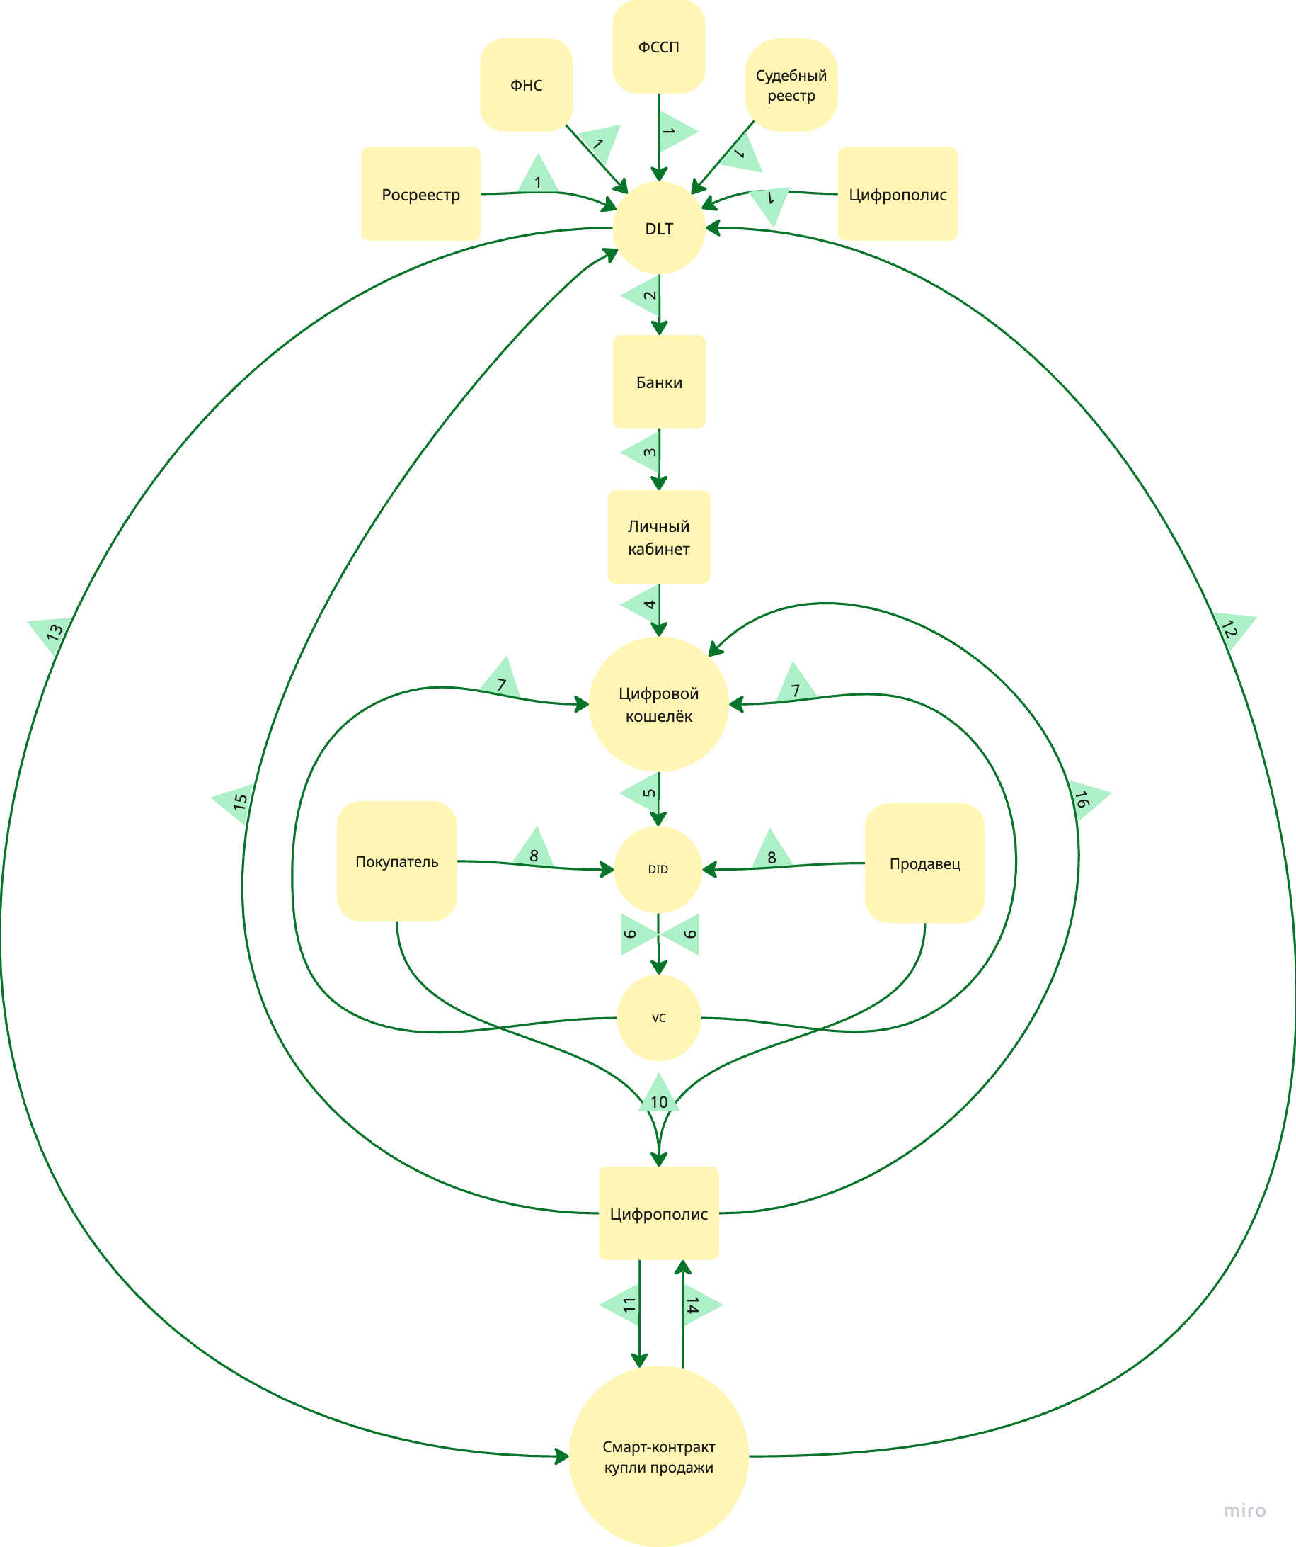

Рисунок 5. Схема “TO BE”
Описание:
1. Создается DLT объединяющий в себе информацию из различных баз, включая: Росреестр, ФНС, ФССП, Судебный реестр, Цифрополис и тд
2. DLT связан и интегрирован в банковскую структуру
3. Необходимая для пользователя из DLT информация доступна в личном кабинете банка
4. В личном кабинете создается Цифровой кошелек ЦР
5. В цифровом кошельке пользователь может получить DID
6. После DID пользователь может получить необходимы VC
7. VC становятся доступны для пользователя и отображаются в Цифровом Кошельке
8. Покупатель и продавец недвижимости получают DID
9. Покупатель и продавец получают необходимые VC для предстоящей сделки
10. Продавец и покупатель заходят на платформу Цифрополис
11. В рамках платформы продавец и покупатель для проведения сделки используют шаблон смарт-контракта куда предоставляют свои VС
12. смарт-контракт в DLT верифицирует полученные VС, замораживает средства покупателя и VC продавца
13. DLT подтверждает наличие средств покупателя и валидность VC продавца, передавая информацию в смарт-контракт
14. Сделка успешно реализуется в смарт-контракте, смарт контракт передает обновленную информацию на платформу
15. Данные с платформы синхронизируются с DLT
16. Данные с платформы отображаются в цифровых кошельках пользователей: У продавца сгорает VC и отображается сумма на балансе, у покупателя появляются VC и обновляется баланс за вычетом суммы оплаты
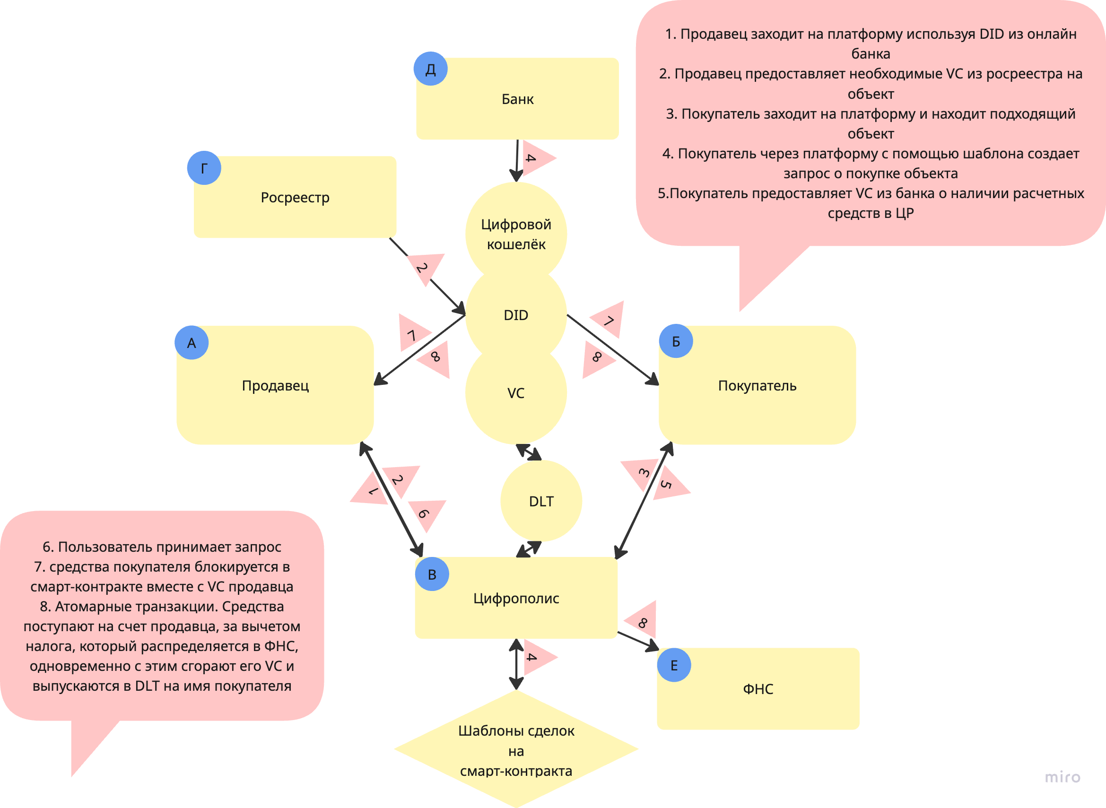

Схема №2.1 “To BE”
Чтобы лучше понять устройство предлагается посмотреть на Рисунок 6 Схема “Устройство”

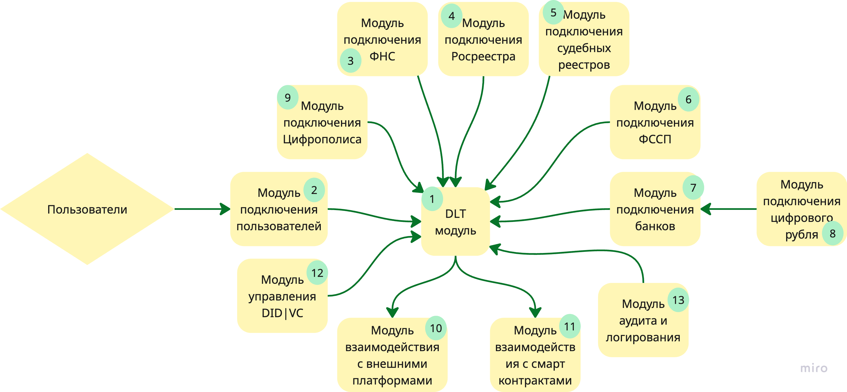

Рисунок 6. Схема “Устройство”
Описание:
- DLT-модуль - центральное ядро для записи и верификации данных в распределённом реестре
- Модуль подключения пользователей - управление идентификацией и аутентификацией участников, связывание с DID и кошельками
- Модуль подключения ФНС - проверка налогового статуса, ИНН, сведений об организациях и их руководителях
- Модуль подключения Росреестра - проверка прав собственности, кадастровых данных и обременений
- Модуль подключения судебных реестров - проверка участников на судебные споры, банкротства и аресты
- Модуль подключения ФССП - проверка исполнительных производств и задолженностей
- Модуль подключения банков - взаимодействие с банковскими API (KYC, AML, escrow, подтверждение платежей)
- Модуль подключения цифрового рубля - проведение расчётов через платформу ЦБ с использованием цифрового рубля и смарт-контрактов
- Модуль подключения Цифрополиса - интеграция с системой цифровых профилей, удостоверяющих личность (цифровой паспорт, подписи, биометрия)
- Модуль взаимодействия с внешними платформами - обмен DID/VC-данными с другими экосистемами и корпоративными платформами
- Модуль взаимодействия со смарт-контрактами - автоматизация бизнес-логики сделок и условий через DLT
- Модуль управления DID|VC - выпуск, хранение, аннулирование, проверка и обновление статуса идентификаторов и удостоверений
- Модуль аудита и логирования - фиксация всех операций и обращений к данным для комплаенса и безопасности

РЕКЛАМА И МАРКЕТИНГ

Целевая аудитория
- Молодая семья: копят на первую квартиру, устали от бесконечных справок и походов в МФЦ.
- Обычный покупатель: хочет быстро и безопасно купить жильё, не разбираясь в юридических тонкостях.
- Продавец: человек, которому нужно продать квартиру без риска нарваться на мошенников.
- Инвестор-новичок: хочет вложить деньги в недвижимость, но боится сложностей и подделок.
- Девелоперы, ищущие новые каналы финансирования.
- Банки, заинтересованные в снижении рисков.

Каналы продвижения
- Через банк: привычный личный кабинет, где появляется новая кнопка «Сделки с недвижимостью».
- Через застройщика: покупая квартиру в новостройке, клиенту сразу предлагают оформить сделку через DID/VC в ЦР.
- Через знакомых: «Я продал квартиру за два дня, без нотариусов и беготни – всё через приложение банка».
- Через медиа: простые истории в YouTube и Telegram – «Как я купил квартиру без очередей и справок».

Привлекательность
- Семья: потому что это экономит месяцы времени и нервы.
- Продавец: потому что деньги приходят сразу, а сделка юридически чистая.
- Покупатель: потому что все документы проверены автоматически, без риска подделки.
- Инвестор: потому что можно покупать доли в объектах так же легко, как акции.
- Банки: новые продукты и комиссии.
- Застройщики: ликвидность.
- Госорганы: прозрачность.

Конкуренты
Классические пути купли/продажи + нотариальные и банковские проверки.
Но они медленнее, дороже и менее удобны.

ВЫВОД
Сервис на базе DID и VC делает сделки с недвижимостью такими же простыми и прозрачными, как перевод денег через онлайн-банк (по СБП). Продавцу больше не нужно бегать по МФЦ и собирать кипы справок, а покупателю – переживать, что документы окажутся поддельными. Всё подтверждается автоматически: право собственности, отсутствие долгов, статус покупателя. Сделка фиксируется в блокчейне, деньги приходят в цифровых рублях, а новые права собственности появляются в кошельке покупателя.
По сути, это новый стандарт: привычный вход через банк, привычный интерфейс, но без бюрократии и риска. Каждый участник получает выгоду – продавец скорость, покупатель уверенность в чистоте сделки, банк новые продукты, государство прозрачность. И именно поэтому такой сервис имеет шанс стать массовым, такое инфраструктурное улучшение решает реальные боли людей и делает процесс покупки или продажи квартиры быстрым, понятным и безопасным.

Титульный лист

Экосистема смарт‑контрактов для безопасных B2B‑сделок
Команда №12 @vl_btc
«ВАВТ Минэкономразвития России»
«Факультет экономистов-международников (ФЭМ)»
Первый курс магистратуры «Современная торговая политика и международные переговоры»
Проблема медлительности, дороговизнв и ненадёжности в B2B‑сделках и её решение – создание удобной экосистемы смарт-контрактов для B2B

ОПИСАНИЕ ПРОБЛЕМЫ
Современные B2B-сделки часто “буксуют” из-за бумажных процедур, ручной сверки данных и фрагментированной инфраструктуры. В результате компании неделями ждут оплату, тратят ресурсы на проверки контрагентов и судятся из-за спорных условий. Даже крупные корпорации, использующие ERP-системы (например – 1C), остаются заложниками “аналогового” документооборота, где цифровые подписи – лишь надстройка, а не механизм автоматизации процессов. С чем можно ознакомиться увидев Рисунок 7 Схема “AS IS”

Категории затронутых участников
Малые и средние поставщики – производители, логисты, подрядчики.
Корпоративные закупщики и логистические операторы, для которых важна прозрачность сроков и контроль выполнения KPI по поставкам.
Финансовые провайдеры (банки, факторинговые и лизинговые компании), которые оценивают сделки вручную.
KYC/AML-провайдеры и юристы, участвующие в проверке и сопровождении контрагентов

Как они страдают
- Задержки расчётов из-за бумажных процедур
Даже после подписания договора поставщик ждёт оплату неделями – бухгалтерия сверяет акты, подтверждает отгрузки и согласует счета. Срок оплаты в B2B-цепочке может превышать и 45 дней, что провоцирует кассовые разрывы и вынуждает малые компании брать кредиты.
- Непрозрачность исполнения и отсутствие автоматизации
Заказчик не видит, выполнены ли условия договора. Например, груз прибыл, но бухгалтерия не получила подтверждение – и платёж “повис”. Возникают рекламации, споры, аудит, а значит – новые затраты.
- Операционные издержки на проверки и согласования
Финансовые службы вручную проверяют KYC-данные, отчёты и накладные. ERP-системы между собой не интегрированы, а обмен через e-mail и Excel – норма.

ИДЕЯ СЕРВИСА
Ключевая идея: Создать экосистему смарт-контрактов, где все этапы B2B-сделки – от заключения до расчёта – проходят автоматически в рамках приватной блокчейн-платформы (Hyperledger Fabric) с интеграцией цифрового рубля (ЦР) в качестве нативного платёжного инструмента. DLT автоматически верифицирует условия (KPI, события IoT, документы), запускает расчёты и управляет решением споров через предопределённые процессы и интеграции с ERP/API.
Смарт-контракт подписывается обеими сторонами, проверяется через KYC-сервисы, получает данные из ERP и от IoT-ораклов, а затем сам инициирует оплату в цифровых рублях при выполнении условий.
Подробнее можно ознакомиться увидев Рисунок 8 Схема “TO BE”

Как идея решает проблему
Смарт‑контрактная инфраструктура даёт возможность отказаться от ручных операций в пользу автоматически исполняемых и легко проверяемых, уменьшая задержки и издержки, то есть:
- Исключает человеческий фактор и бумажную волокиту
- Делает платежи мгновенными при исполнении заложенных условий
- Позволяет проводить автоматический факторинг и страхование
- Обеспечивает полную прозрачность исполнения контракта в реальном времени

УЧАСТНИКИ СЕРВИСА
- Поставщик товаров/услуг
Функции: создаёт предложение, подписывает смарт-контракт, подтверждает отгрузку (через ERP или IoT).
Выгоды: мгновенная оплата при подтверждении, сокращение дебиторки, прогнозируемый кэш-флоу.
- Покупатель (корпоративный заказчик)
Функции: формирует заказ, принимает поставку, одобряет автоматические выплаты. Выгоды: прозрачность статуса исполнения, исключение ошибок и двойных платежей.
- DLT-оператор
Функции: поддержка инфраструктуры на Hyperledger Fabric, API, безопасность, SLA. Выгоды: монетизация через транзакционные комиссии и подписки.
- Банк / финансовый провайдер
Функции: расчёты в цифровых рублях, факторинг под смарт-контракты, escrow-депозиты. Выгоды: новые источники дохода, сниженные риски, прозрачный on-chain-скоринг.
- KYC/Compliance-провайдер
Функции: проверка участников при регистрации и мониторинг сделок в режиме реального времени.
- Интеграторы ERP/IT
Функции: подключение REST-API, настройка синхронизации с бухгалтерией, логистикой и документооборотом.
Выгоды: консалтинг и сопровождение корпоративных клиентов.
- Оракулы / IoT-провайдеры
Функции: передача данных о доставке, температуре, сроках.
Выгоды: рост спроса на достоверные источники данных и новые модели монетизации, через продажу IoT-датчиков, сдачи в аренду и/или предоставлению по подписке.
- Арбитражный модуль
Функции: автоматическое урегулирование споров и эскалация к офлайн-экспертизе. Выгоды: сокращение судебных процессов и гарантированное исполнение решений.

ПРОЦЕССЫ В СЕРВИСЕ И ИХ ОПИСАНИЕ
- Создание и согласование смарт-контракта
Стороны используют шаблон или конструктор контракта, где прописывают: сроки, KPI, условия оплаты, штрафы, привязку к ERP-данным. После цифровой подписи контракт разворачивается в приватном канале DLT и получает уникальный идентификатор.
- Исполнение условий и автоматические расчёты (Trigger → Verify → Pay)
Смарт-контракт получает подтверждения от ERP и IoT-систем, сверяет данные, и при их совпадении инициирует оплату в цифровых рублях через API Банка России.
Это позволяет совершать on-chain-платёж без участия бухгалтера – мгновенно и с полной юридической силой.
- Арбитраж и разрешение споров
В случае расхождений смарт-контракт активирует арбитражный модуль: сначала – автоматическая сверка логов и телеметрии, затем, если нужно, – запрос независимой экспертизы. Финальное решение фиксируется в блокчейне.
ПРИМЕР:
Компания «А» заключает смарт-контракт с дистрибьютором «Б» на поставку запчастей. Условия: доставка 200 единиц товара до 5 ноября, приёмка подтверждается IoT-датчиками и ERP-записями.
Банк блокирует 5 млн цифровых рублей на escrow-счёте покупателя.
5 ноября IoT-оракул фиксирует успешную доставку, контракт сверяет KPI – и мгновенно переводит деньги поставщику.
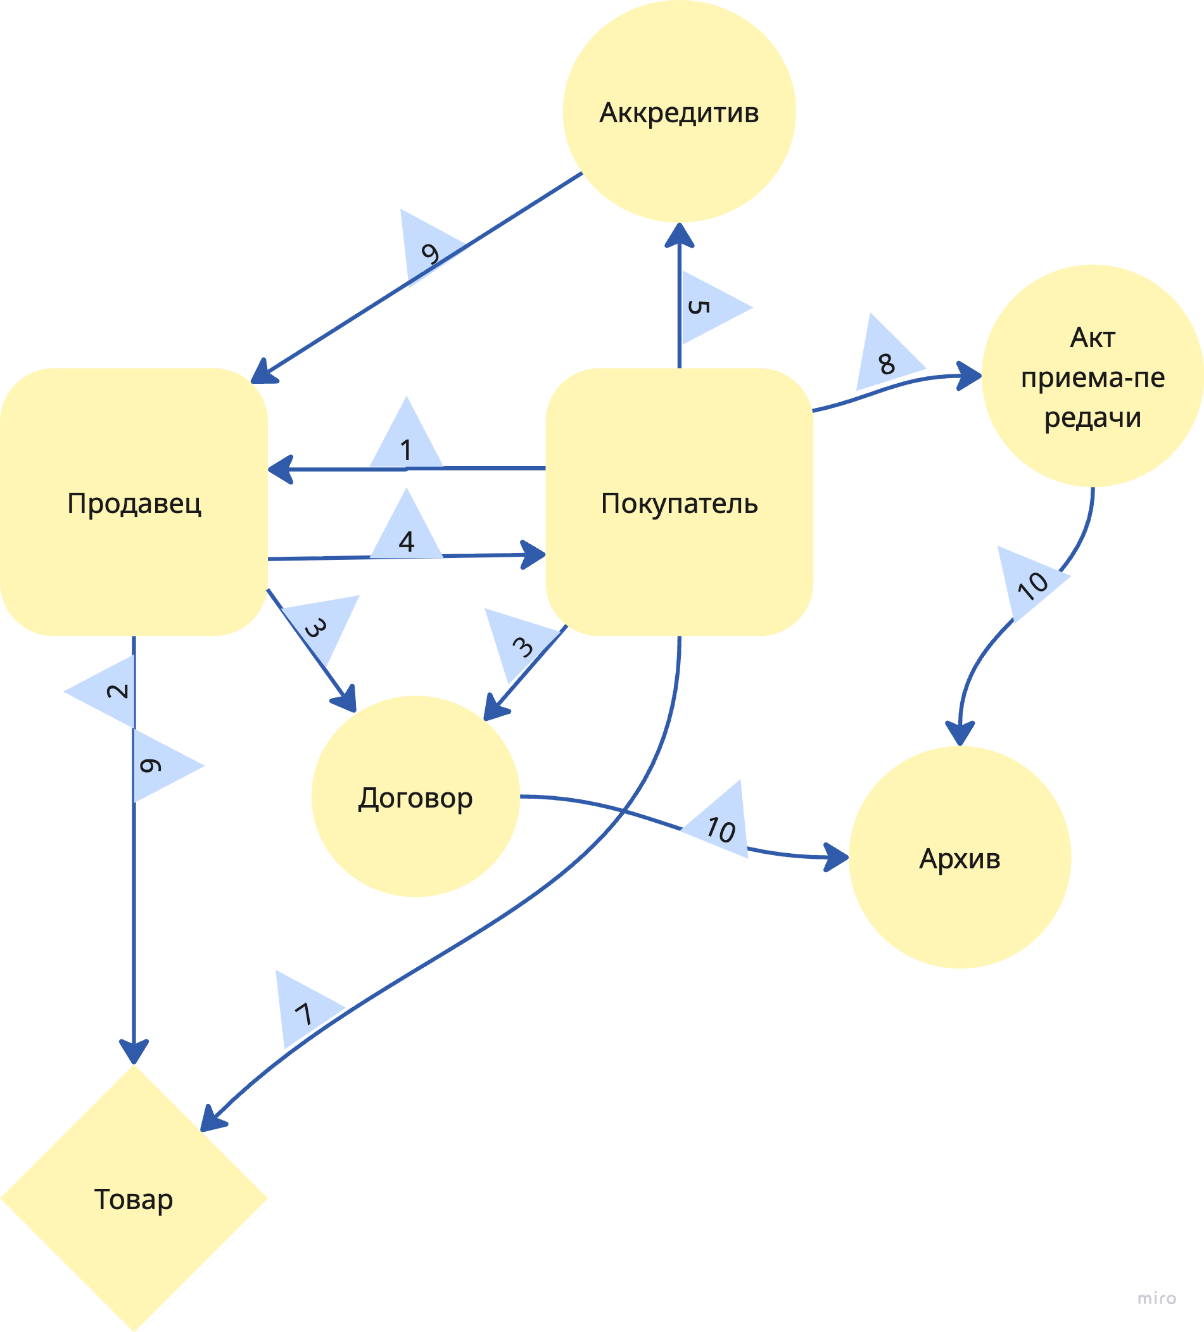
В тот же момент бухгалтерия обеих сторон получает записи в ERP, а банк отражает платёж как исполненный.

Рисунок 7. Схема “AS IS”
Описание:
1. Покупатель отправляет запрос продавцу
2. продавец проверяет наличие товара и цену
3. продавец и покупатель подписывают договор
4. выставление проформа-счета от продавца - покупателю
5. создается аккредитив в банке и покупатель вносит предоплату
6. продавец отгружает товар
7. покупатель принимает товар
8. покупатель подписывает акт приема передачи
9. производится окончательный платеж
10. документы по сделке попадают в архив покупателя и продавца

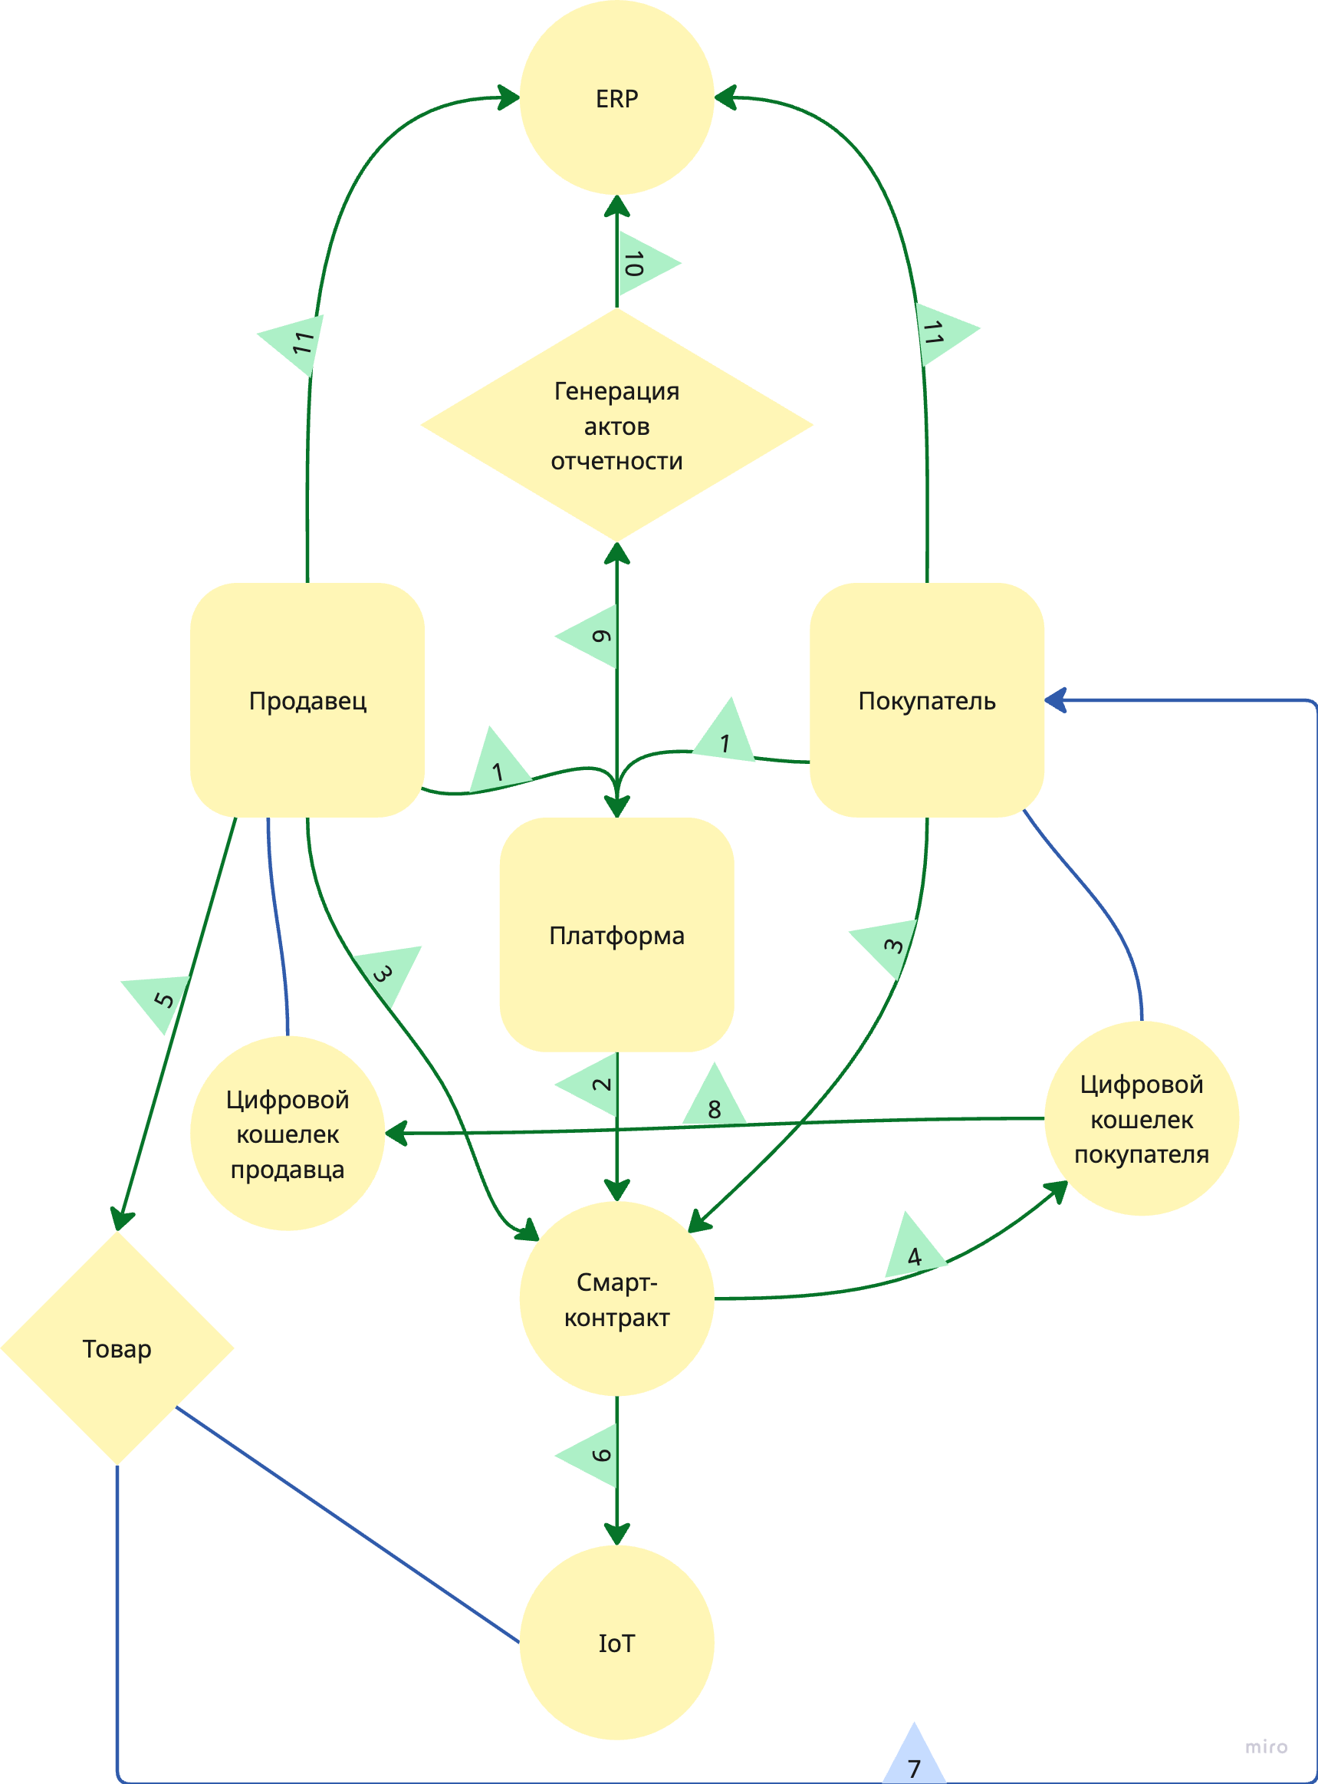

Рисунок 8. Схема “TO BE”

Описание:
1. Покупатель и продавец заходят на платформу для совершения сделки
2. Под сделку на основе шаблонов платформу формируется смарт-контракт
3. Продавец и покупатель заполняют необходимые данные и подписывают смарт контракт
4. Смарт контракт резервирует средства покупателя на цифровом кошельке ЦР
5. Продавец фиксирует IoT датчики при отправке товара и отправляет товар
6. Смарт контракт связывается с IoT датчиками
7. Товар доставляется покупателю, что фиксируется IoT
8. Смарт-контракт размораживает ЦР и переводит их продавцу
9. Платформа автоматически генерирует акты и отчетность
10. Данные о сделке попадают доступны для ERP
11. Продавец и покупатель фиксируют в своих ERP детали сделки

Что бы лучше ознакомиться с устройством предлагается взглянуть на Рисунок 9 Схема “Устройство”

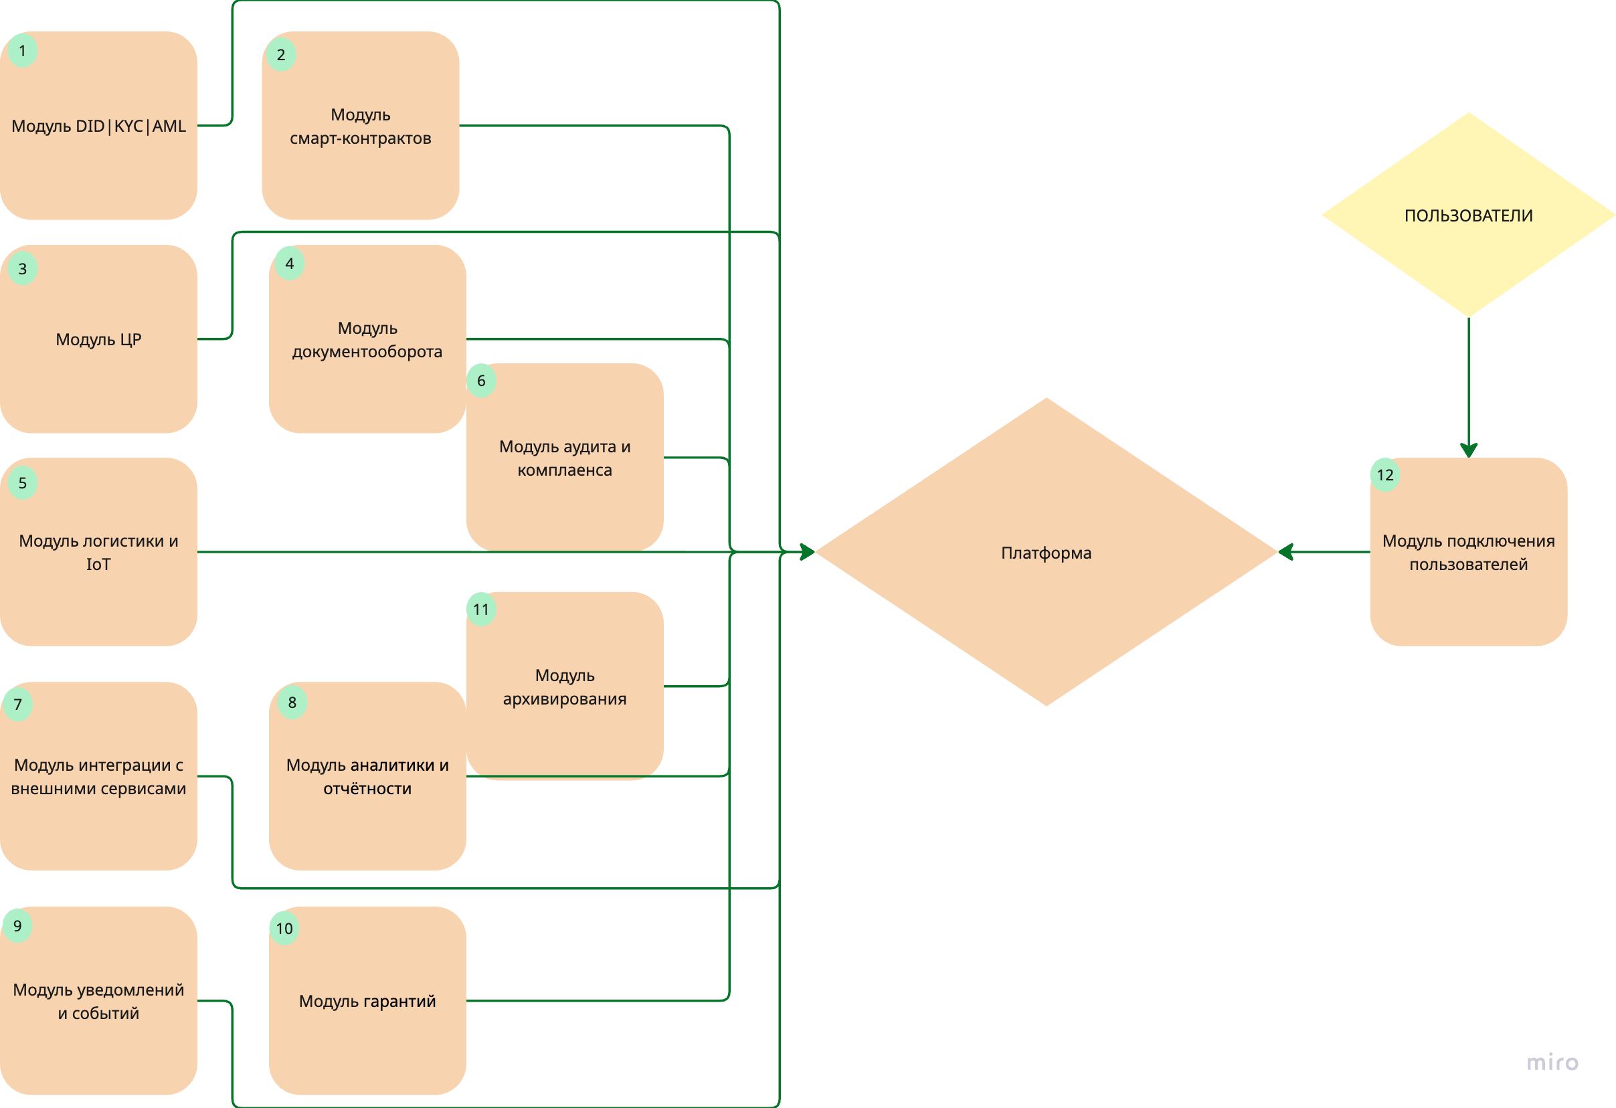

Рисунок 9. Схема “Устройство”
Описание:
- Модуль DID|KYC|AML - обеспечивает DID-регистрацию участников, их KYC/AML проверку и управление цифровыми подписями.
- Модуль смарт-контрактов - отвечает за конструктор юридически значимых контрактов, их хранение, активацию и автоматическое исполнение условий.
- Модуль ЦР - взаимодействует с инфраструктурой ЦБ РФ, создаёт escrow-счета и управляет переводами ЦР между участниками.
- Модуль документооборота - обеспечивает хранение, валидацию и обмен электронными документами (счета, УПД, акты, сертификаты) с юридической силой.
- Модуль логистики и IoT - интегрируется с перевозчиками и IoT, фиксируя движение товаров и статус доставки в блокчейне.
- Модуль аудита и комплаенса - автоматически проверяет сделки на соответствие регуляторным требованиям, санкционным спискам и правилам ФНС.
- Модуль интеграции с внешними системами - обеспечивает API-связь с ERP, бухгалтерией, банками и государственными порталами.
- Модуль аналитики и отчётности - формирует сводные панели по сделкам, платежам, рискам и операционной эффективности.
- Модуль уведомлений и событий - отправляет участникам уведомления о статусе контрактов, поставок и транзакций.
- Модуль гарантий - управляет гарантийными обязательствами и цифровыми претензиями в смарт-контрактной форме.
- Модуль архивирования и доказательности - хранит хэши документов и транзакций в блокчейне, обеспечивая неизменяемость и юридическую доказательность.
- Модуль подключения пользователей

РЕКЛАМА И МАРКЕТИНГ

Целевая аудитория
- Средние и крупные компании в производстве, ритейле и логистике.
- Банки, желающие внедрять цифровой рубль в корпоративные платежи.
- Госкорпорации и B2B-платформы, стремящиеся к цифровизации контрактов.

Каналы продвижения
- Отраслевые конференции (например - FINOPOLIS).
- Партнёрства с банками и ERP-вендорами (1C, SAP).
- White-paper-кейсы: «Как цифровой рубль сократил оплату с 10 дней до 10 минут».
- Видео-кейсы и демо-платформа для бизнеса.

Привлекательность
- Поставщик: получает оплату мгновенно.
- Покупатель: контролирует исполнение и снижает издержки.
- Банк: получает прозрачные on-chain-данные для скоринга.
- Оператор: зарабатывает на комиссии и SaaS-подписках, сдачи в аренду/продаже IoT- датчиков.

Конкуренты
Традиционные ERP‑автоматизации и электронные торговые платформы + частично специализированные SaaS для торгового финансирования.

ВЫВОД
Сервис переводит ключевые этапы B2B‑сделки в формализованные, автоматизированные процессы — от согласования до расчёта и разрешения споров. Архитектура на приватном DLT (например Hyperledger Fabric), с REST/API и ERP‑коннекторами, KYC‑интеграцией и IoT-оракулами. Это делает платформу практичной и “внедряемой” в существующие цепочки поставок.
Сервис даст ощутимую экономию времени и денег – уменьшит задержки платежей, снизит кредитные и операционные риски, позволит сделать исполнение условий предсказуемым и проверяемым. Для бизнеса, где важны скорость оборота и прозрачность – это инструмент, который быстро окупает внедрение.

ИСПОЛЬЗОВАННЫЕ МАТЕРИАЛЫ:
- «Web 3.0. : Часть I. Настоящее вчерашнего завтра». Авторы: И. Белоусов, Э. Крон, А. Пискунов, В. Попов, С. Симановский
- «Web 3.0: токенизация, или завтрашний мир сегодня». Авторы: Владимир Попов, Евгений Романенко
- «Токенизация активов реального мира: экономическая природа и опыт регулирования». Издатель: Центральный банк Российской Федерации
- «Интернет денег». Автор: Андреас М. Антонопулос
- «Платежные системы – вчера, сегодня и… завтра?». Автор: Евгений Соловьев (первые 156 страниц)
- «Бизнес как защита от тёмных сил современности, или инновации [на] каждый день». Автор: В. Попов
- «Криптофшор». Авторы: аноним, menaskop.eth.
- Cryptonews. BlackRock’s New Tokenized Fund BUIDL Attracts $240M in a Week [Electronic resource]. – URL: https://cryptonews.com/news/blackrock-new-tokenized-fund-buidl-attracts-240m-in-a-week/
- Yahoo Finance. BlackRock Plans $2T in Real-World Asset Tokenization [Electronic resource]. – URL: https://finance.yahoo.com/news/blackrock-plans-2t-real-world-213457339.html?guccounter=1
- Consultant.ru. Основные направления развития финансового рынка РФ на 2025 год и период 2026 и 2027гг. [Electronic resource]. – URL: https://storage.consultant.ru/site20/202409/16/bank_160924.pdf
- Allende López M. LACChain Framework for Permissioned Public Blockchain Networks: From Blockchain Technology to Blockchain Networks / ed. by A. Pardo, M. Da Silva [Electronic resource]. – 2021. – URL: https://doi.org/10.18235/0003747
- LNet. Documentation [Electronic resource]. – URL: https://lnet.global/documentation/

